

عمادة البرامج الأكاديمية في التربية
ED360
اسم المقرر
الرياضيات لمعلمي المرحلة الإبتدائية2
مفتاح الإجابة لاختبار المنتصف-أ
2015-2016/ الفصل الصيفي
DD- Month-YYYY
عدد أوراق الاختبار:  (بما فيهم هذه الورقة) | ( 4 ) ورقة | مدة الاختبار:ساعة ونصف

التعـليـمـــــــات:

ارشادات:
- أجب عن جميع الأسئلة على دفتر الإجابة
- أكتب اسمك ورقمك على ورقة الأسئلة
- أكتب جميع المعلومات المطلوبة منك تعبئتها على دفتر الإجابة
- بعد الانتهاء من الإجابة سلم ورقة الأسئلة مع دفتر الإجابة
- لاتخرج من قاعة الامتحان قبل انقضاء نصف الوقت على الأقل

السؤال الأول: ( 10 علامات)
لكل فقرة من الفقرات الآتية ثلاثة بدائل، إحداها فقط صحيح، انقل رقم الفقرة ومقابله رمز البديل الصحيح
- الوسط الحسابي للبيانات الآتية ( 8، 7، 5، 1، 1، 6، 0) =
أ) | 4 | ب) | 5
ج) | 6 | د) | 7

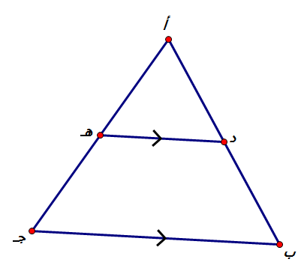

مستعينا بالشكل المقابل أجب عن الفقرات الثلاث الأتية:
- المثلث أ د هـ .......... المثلث أ ب جـ
أ) | يطابق | ب) | يشابه
ج) | لا يمكن التحديد | د) | يماثل

- ق > أ د هـ يساوي ق > أ ب ج بسبب
أ) | التبادل | ب) | التبادل والتوازي
ج) | التناظر والتوازي | د) | التناظر

- أذا كان د هـ = 4 سم، ب جـ = 16 سم، أ د = 3 سم فإن قيمة د ب =
أ) | 12 سم | ب) | 6 سم
ج) | 3 سم | د) | 9 سم

- عدد موظيفي إحدى الشركات 30 موظفا فإذا كانت رواتب 23 منهم تساوي 400 دينار ورواتب البقية تترواح بين 500 دينار و700 دينار فإن وسيط الرواتب لموظفي تلك الشركة يساوي
أ) | 400 دينار | ب) | 500 دينار
ج) | 700 دينار | د) | 600 دينار
- إذا كان احتمال عدم ظهور الحادث ح يساوي 0.6 وكان عدد عناصر الفضاء العيني = 40 عنصرا حيث ح ⊃ ع فإن عدد عناصر الحادث ح يساوي
أ) | 24 | ب) | 16
ج) | 18 | د) | 19

- إذا كان ح₁ ، ح₂ حادثين مستقلين، وكان ل(ح₁) = 0.3 ، ل(ح₂)= 0.2 ،فإن ل(ح₁ ∩ ح₂ )=
أ) | 0.6 | ب) | صفر
ج) | 0.06 | د) | 6
- أ ب جـ مثلث قائم الزاوية في ب، إذا كان أ ب = 20 سم، أ جـ = 25 سم فإن ب جـ =
أ) | 20 سم | ب) | 16 سم
ج) | 18 سم | د) | 15 سم

- الزوايتان المتجاورتان على مستقيم تكون
أ) | متكاملة | ب) | متتامة
ج) | متطابقة | د) | متناظرة
- في أي مثلث يكون مجموع طولا أي ضلعين .... من طول الضلع الثالث
أ) | أصغر | ب) | أكبر
ج) | يساوي | د) | لا يمكن التحديد

السؤال الثاني: (5 علامات) (وزن كل فقرة علامة واحدة)
- ارسم شكلا يوضح النظرية التالية: الزوايا المتبادلة متطابقة في حالة التوازي
- ارسم شكلا يوضح النظرية التالية: يتطابق المثلثان بزاويتين وضلع
- ارسم شجرة بيانية توضح الفضاء العيني لتجربة سحب رمي قطعتي نقد
- ارسم شكلا يوضح معنى نظرية الزاوية الخارجة عن المثلث
- ارسم شكلا يوضح العلاقة بين الزوايا المتقابلة بالرأس.
يترك التقدير للمصحح على أن يحقق المطلوب في الفقرة (أسئلة مباشرة)
السؤال الثالث: (10 علامات) (كل فرع خمس درجات)

- عدد طلبة أحد الصفوف يساوي 40 طالبا، فإذا كان عدد الطلبة الذين يفضلون هواية السباحة فقط = 10، وعدد الطلبة الذين يفضلون هواية كرة القدم فقط = 12، وعدد الطلبة الذين لا يفضلون أيا من الرياضتين يساوي 5، اختير طالب عشوائيا فما احتمال أن يكون من الذين يفضلون السباحة وكرة القدم، وما احتمال أن يكون من الذين يفضلون السباحة أو كرة القدم.

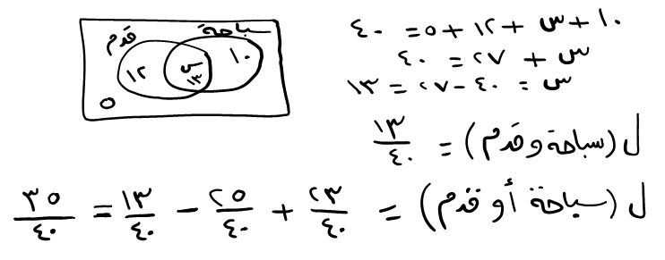

- مستعينا بالشكل المقابل اكتب المعطيات الموضحة بالرسم ، وإذا علمت أن مساحة المثلث أب جـ تساوي 6 سم² فاحسب طول ب د موضحا الخطوات .
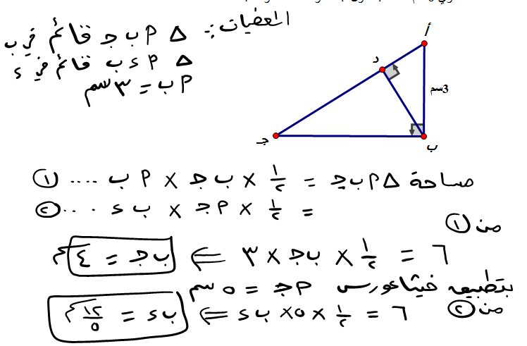

السؤال الرابع ( 5 علامات) (علامتين على حساب الوسط الحسابي وثلاث علامات على حساب الانحراف المعياري)
احسب الوسط الحسابي والانحراف المعياري للبيانات الممثلة بالجدول التكراري التالي:

احسب الوسط الحسابي والانحراف المعياري للبيانات الممثلة بالجدول التكراري التالي:
الفئة | التكرار(ت) | مركز الفئة (س) | ت× س | ت× س²
1 – 5 | 4 | 3 | 12 | 36
6 - 10 | 10 | 8 | 80 | 640
11 - 15 | 5 | 13 | 65 | 845
16 - 20 | 1 | 18 | 18 | 324
المجموع | 20 |  | 175 | 1845

انتهت الأسئلة

